国网公安县供电公司供电所值班情况报告
（查岗日期：2026-10-26）

一、总体查岗情况
当日共对17个供电所值班室开展视频查岗323次。其中：在岗280次，无人41次，设备离线2次；整体在岗率为87.2%。
二、各供电所查岗统计
供电所 | 查岗次数 | 在岗次数 | 无人次数 | 在岗率
麻豪口 | 19 | 15 | 4 | 78.9%
胡厂 | 19 | 13 | 6 | 68.4%
孟家溪 | 19 | 17 | 2 | 89.5%
甘厂 | 19 | 13 | 6 | 68.4%
藕池 | 19 | 19 | 0 | 100.0%
城供 | 19 | 19 | 0 | 100.0%
北闸 | 19 | 10 | 9 | 52.6%
黄山 | 19 | 19 | 0 | 100.0%
闸口 | 19 | 17 | 2 | 89.5%
狮子口 | 19 | 18 | 0 | 100.0%
玉湖 | 19 | 19 | 0 | 100.0%
夹竹园 | 19 | 19 | 0 | 100.0%
南平 | 19 | 14 | 4 | 77.8%
东港 | 19 | 19 | 0 | 100.0%
杨家厂 | 19 | 18 | 1 | 94.7%
章庄 | 19 | 19 | 0 | 100.0%
斗湖堤 | 19 | 12 | 7 | 63.2%
三、无人值守情况
麻豪口：无人值守4次。
胡厂：无人值守6次。
孟家溪：无人值守2次。
甘厂：无人值守6次。
北闸：无人值守9次。
闸口：无人值守2次。
南平：无人值守4次。
杨家厂：无人值守1次。
斗湖堤：无人值守7次。
四、无人值守抓拍照片证据
北闸 2026-10-26 08:05 无人值守
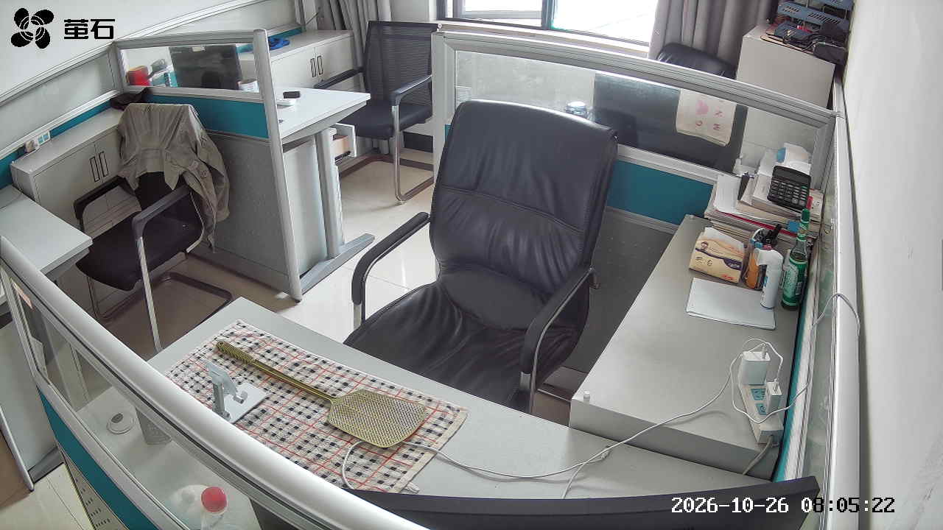
斗湖堤 2026-10-26 08:06 无人值守
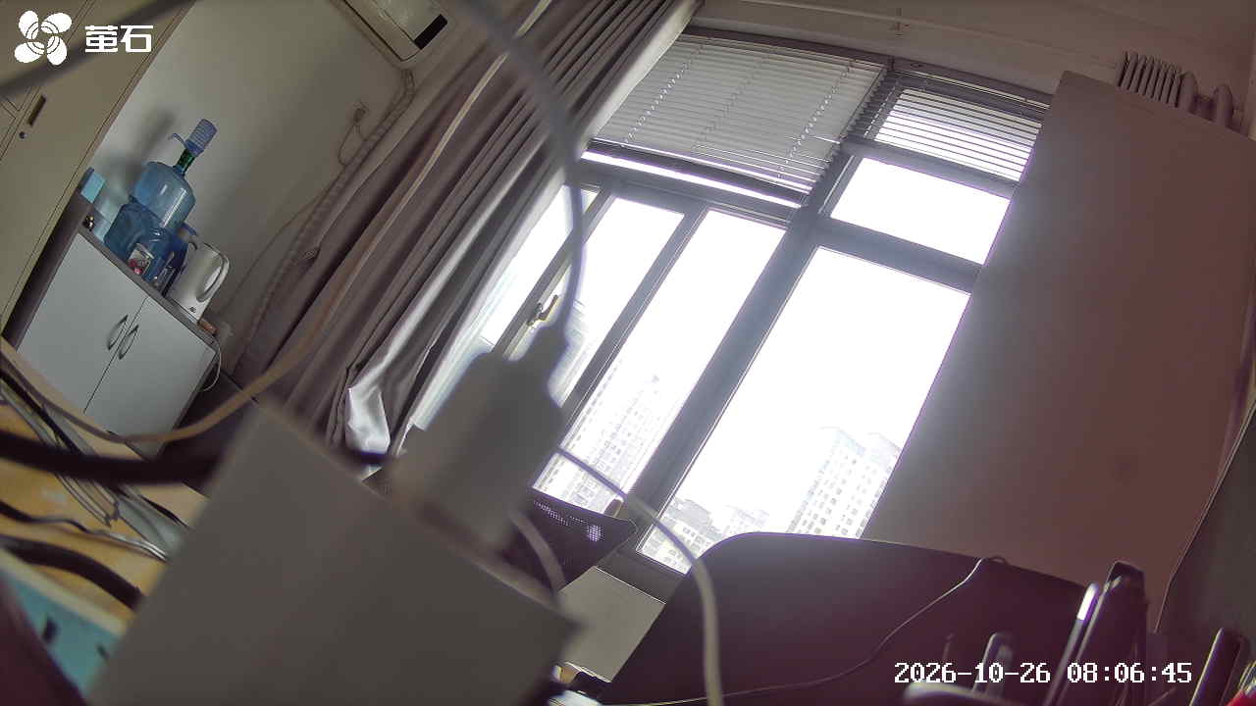
胡厂 2026-10-26 09:08 无人值守
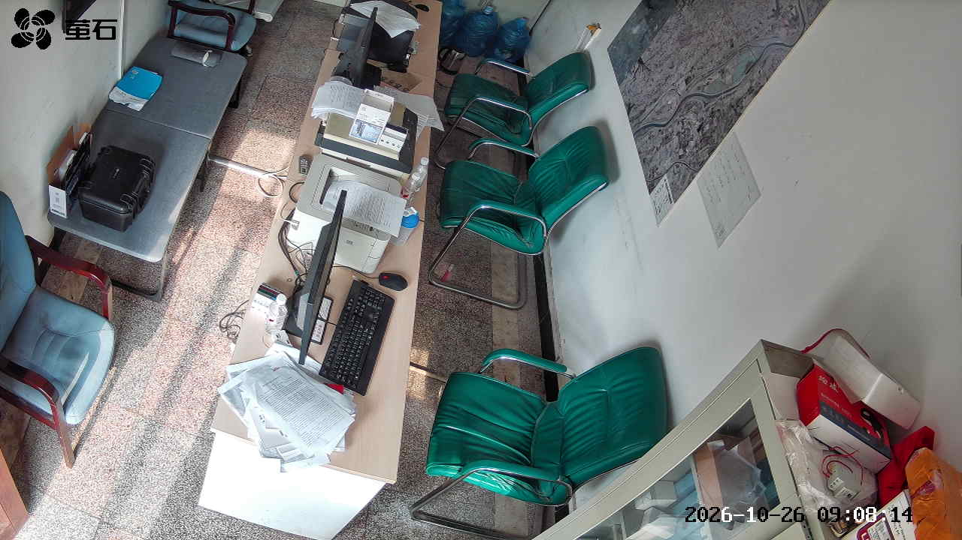
北闸 2026-10-26 09:08 无人值守
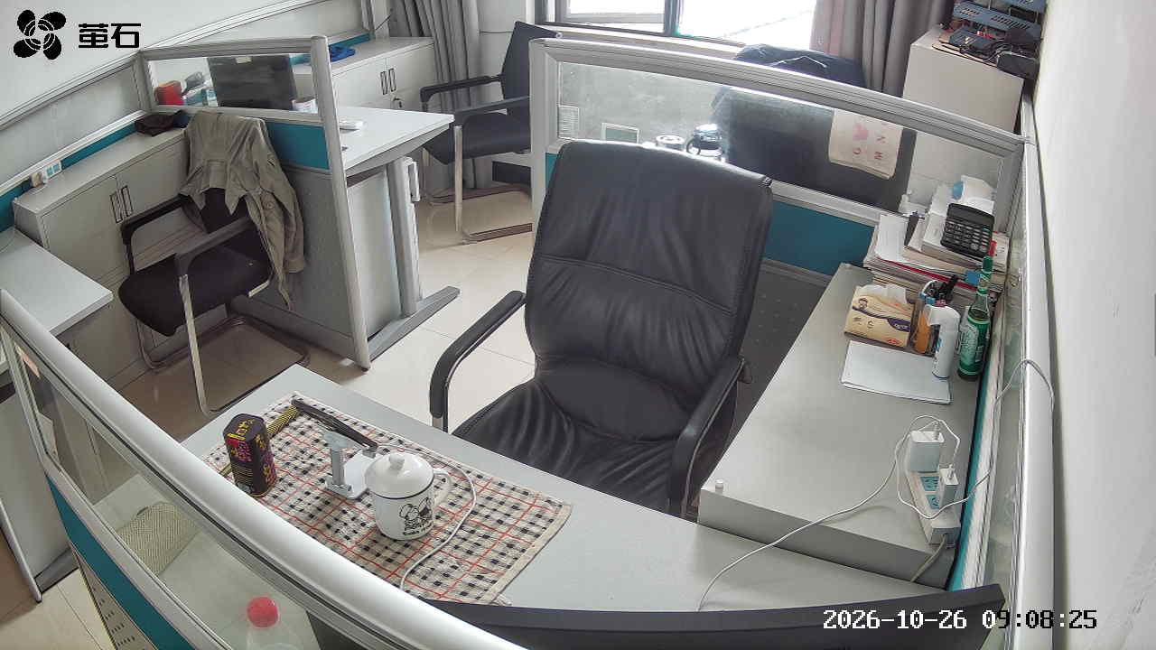
胡厂 2026-10-26 09:23 无人值守
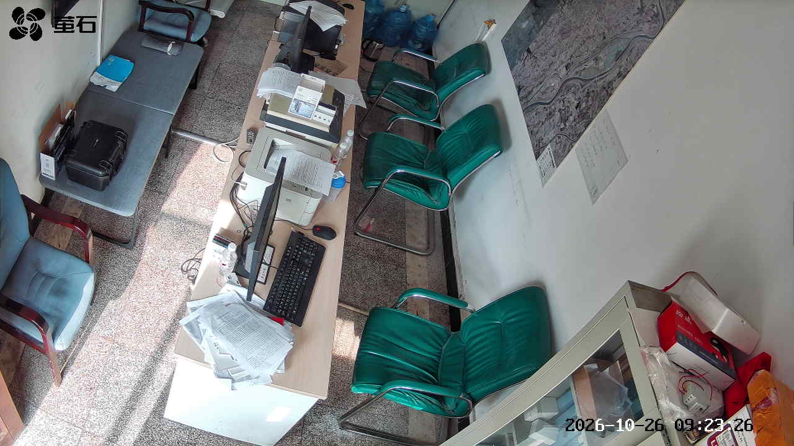
北闸 2026-10-26 09:23 无人值守
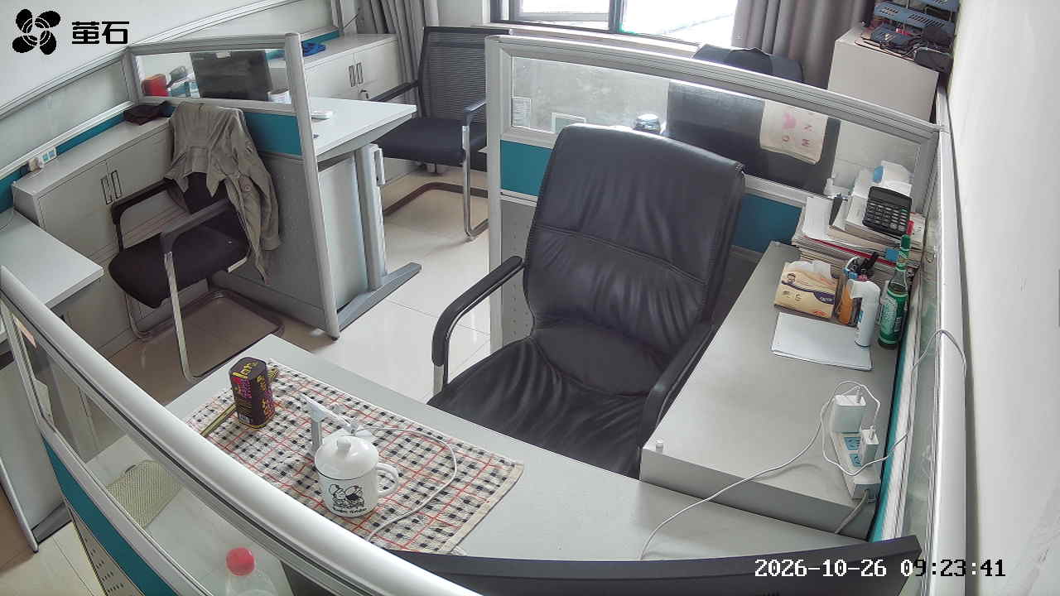
胡厂 2026-10-26 10:06 无人值守
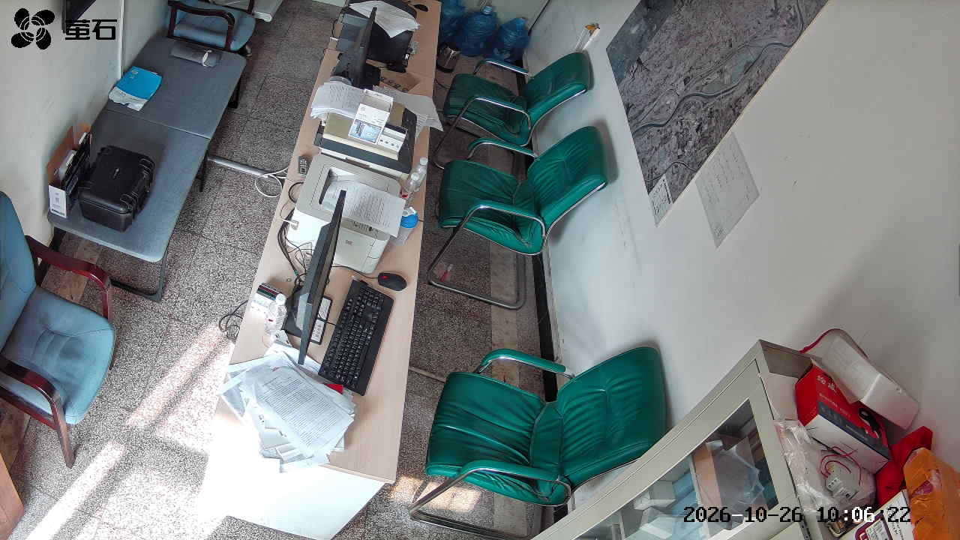
北闸 2026-10-26 10:06 无人值守
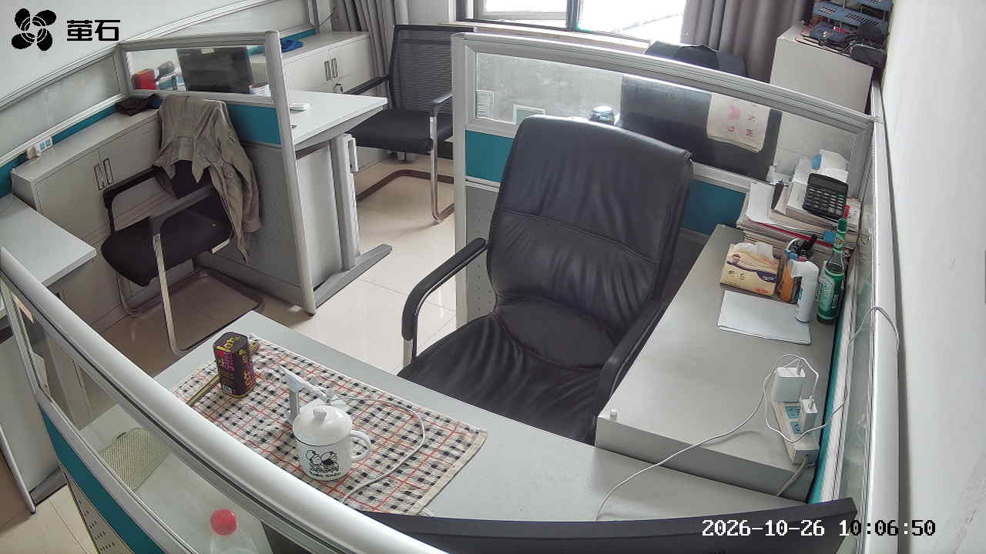
杨家厂 2026-10-26 10:06 无人值守
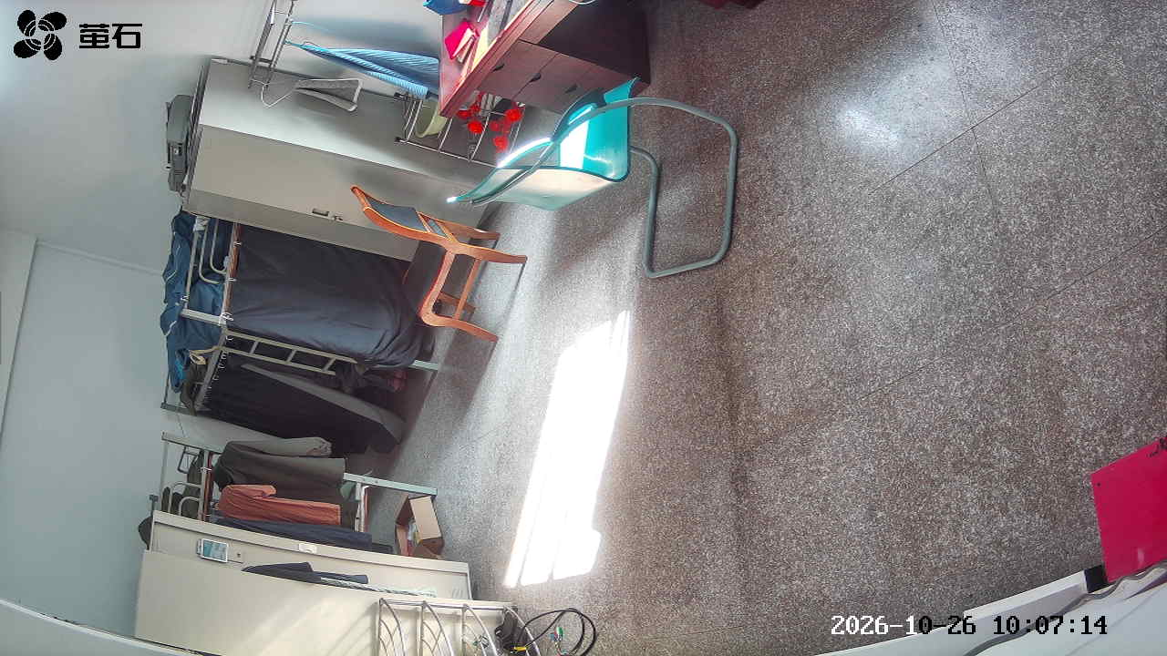
斗湖堤 2026-10-26 10:06 无人值守
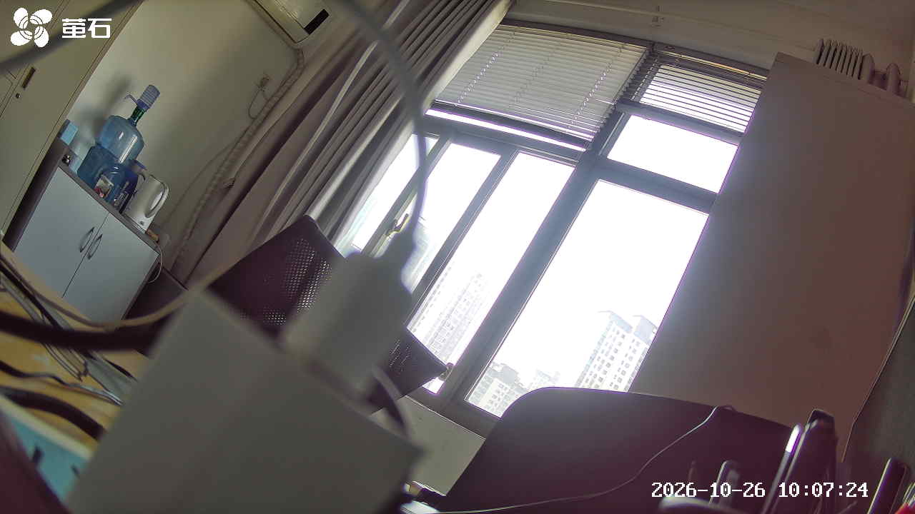
胡厂 2026-10-26 10:25 无人值守
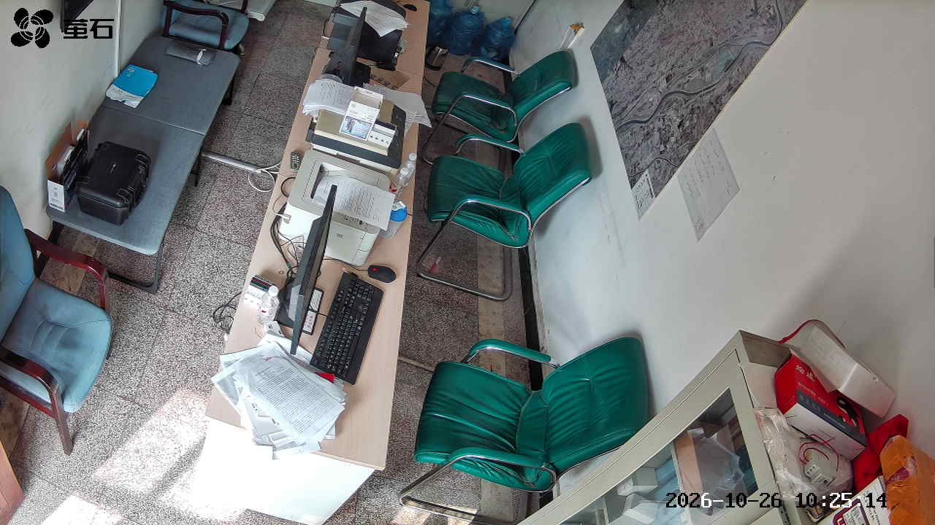
甘厂 2026-10-26 10:25 无人值守
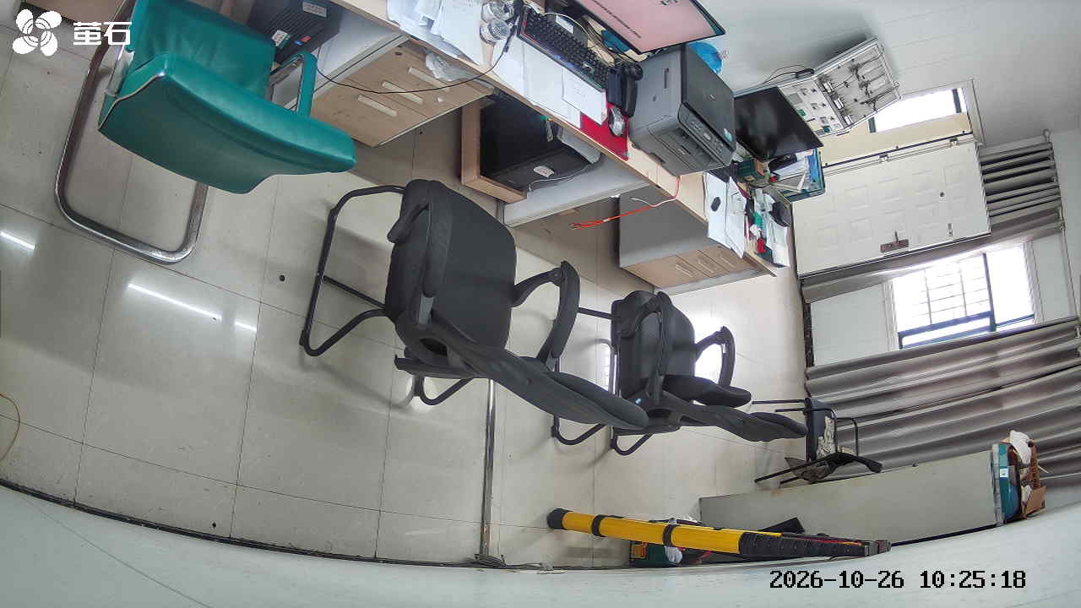
孟家溪 2026-10-26 11:00 无人值守
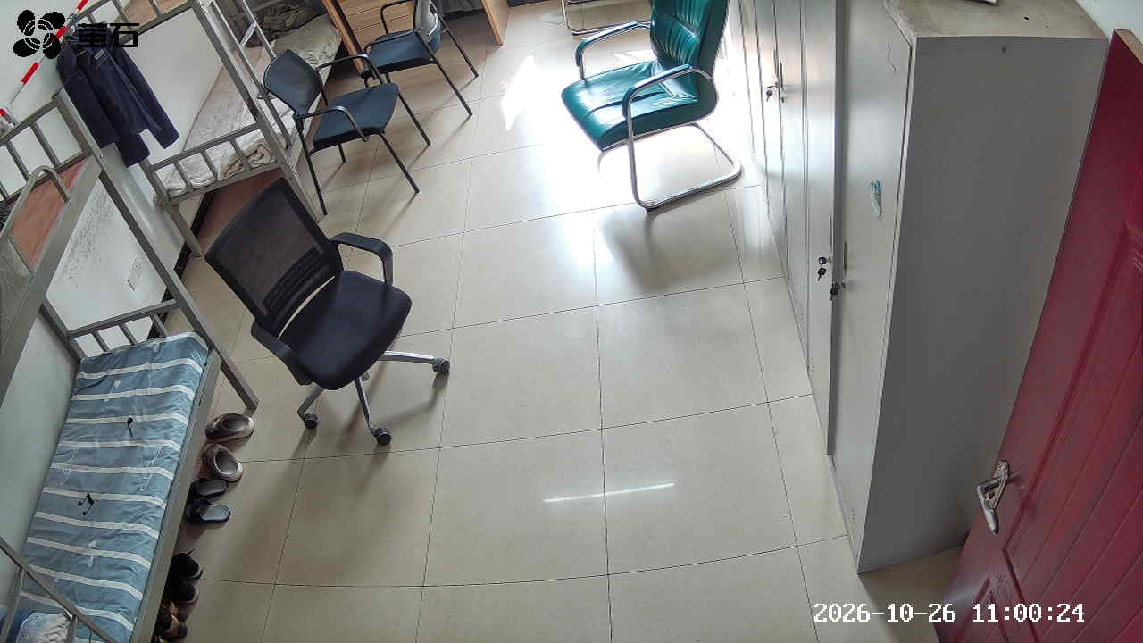
甘厂 2026-10-26 11:00 无人值守
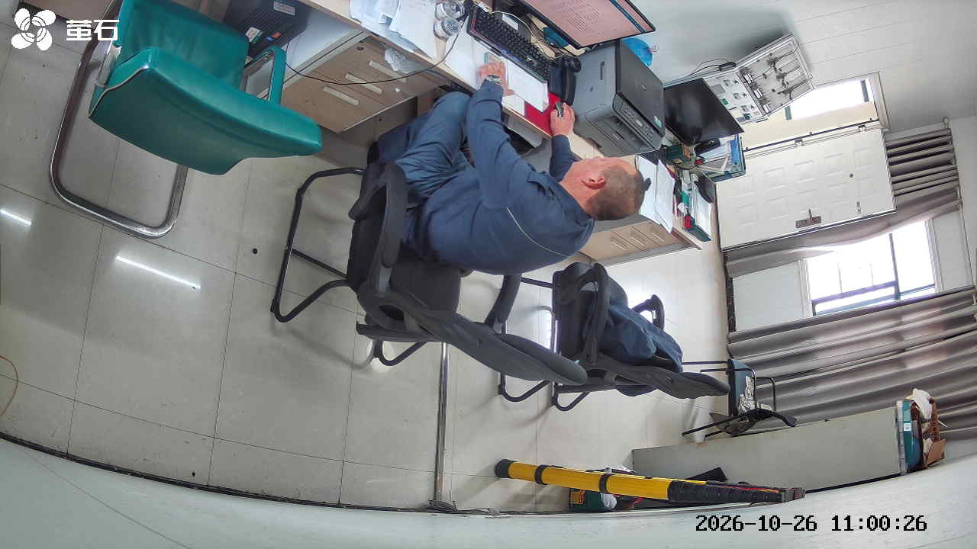
斗湖堤 2026-10-26 11:00 无人值守
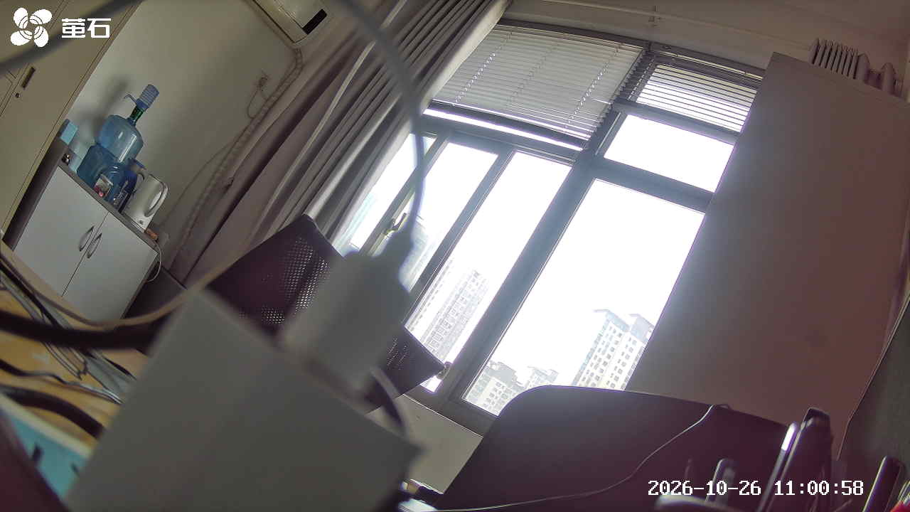
孟家溪 2026-10-26 11:22 无人值守
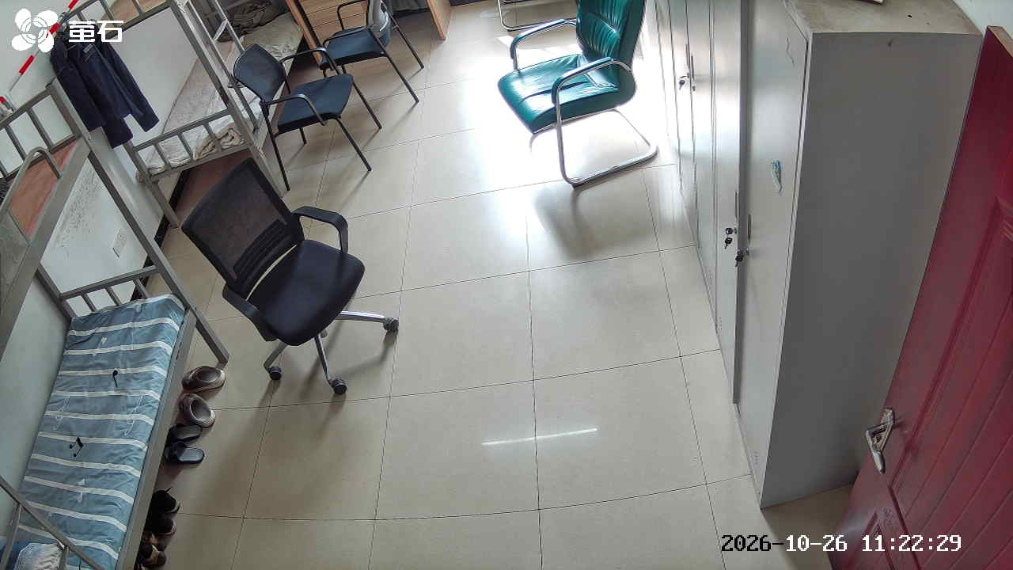
麻豪口 2026-10-26 12:12 无人值守
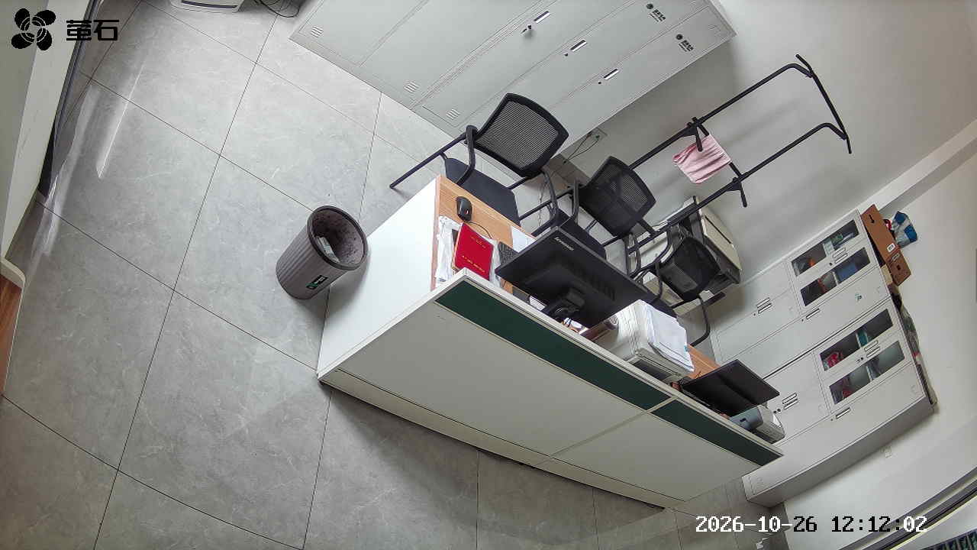
北闸 2026-10-26 12:12 无人值守
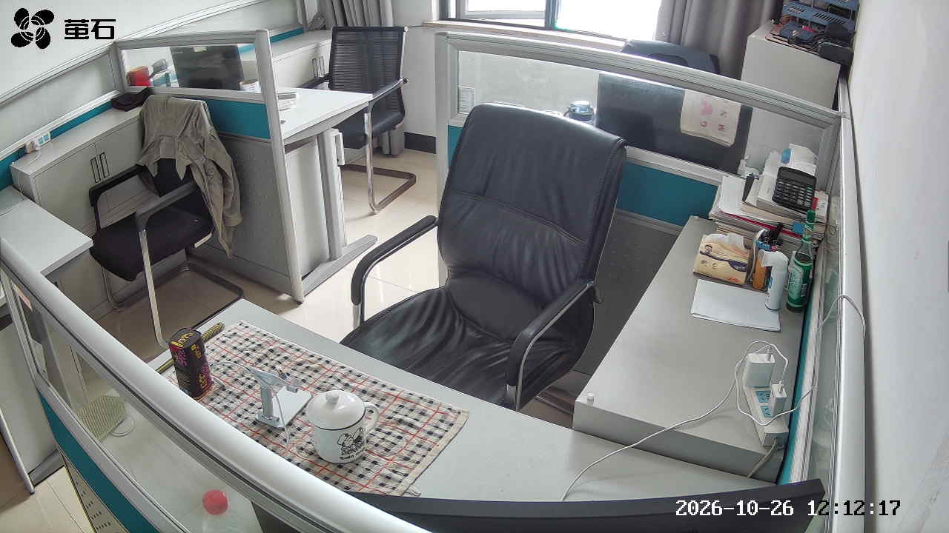
麻豪口 2026-10-26 12:17 无人值守
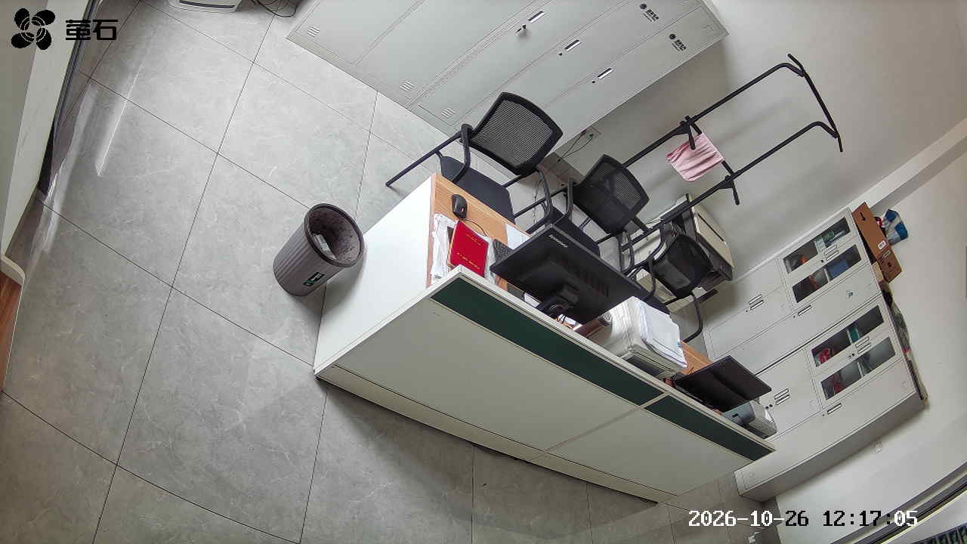
北闸 2026-10-26 12:17 无人值守
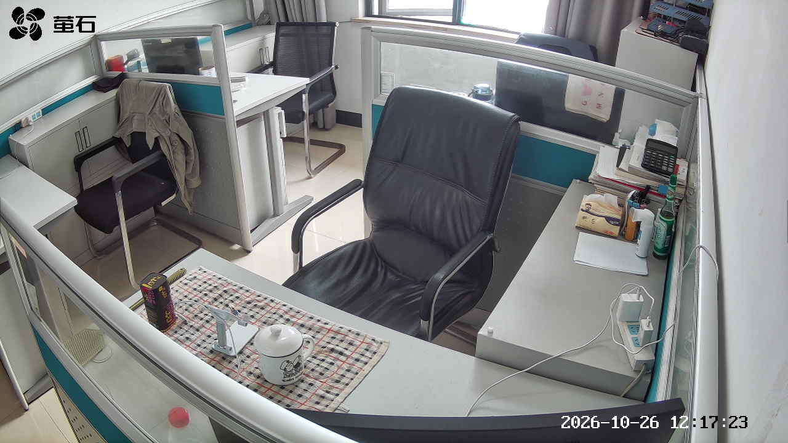
北闸 2026-10-26 13:06 无人值守
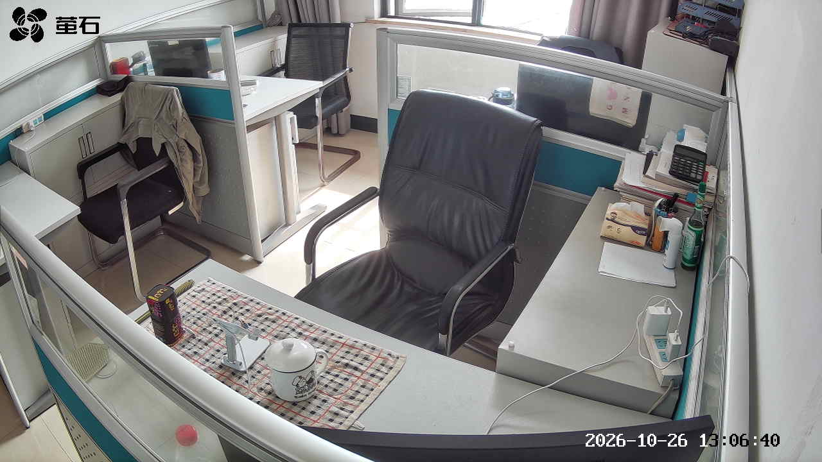
闸口 2026-10-26 13:06 无人值守
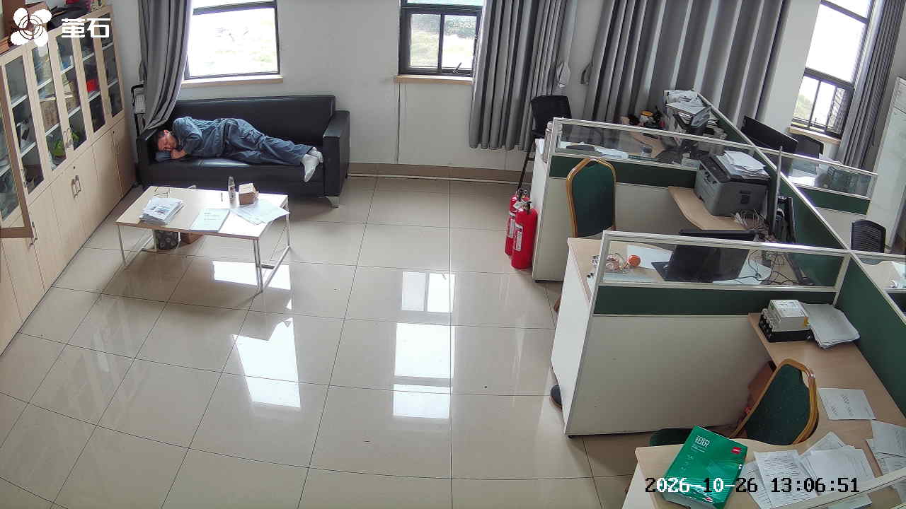
南平 2026-10-26 13:06 无人值守
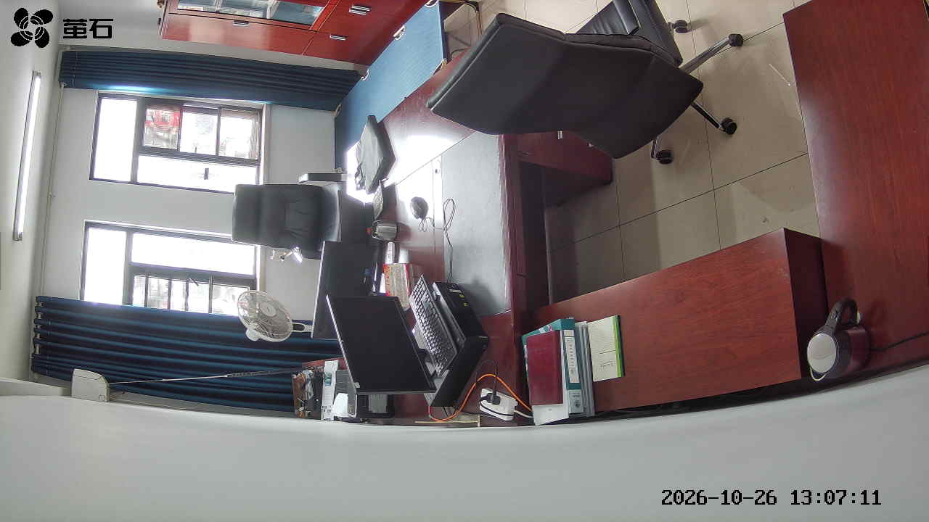
麻豪口 2026-10-26 13:23 无人值守
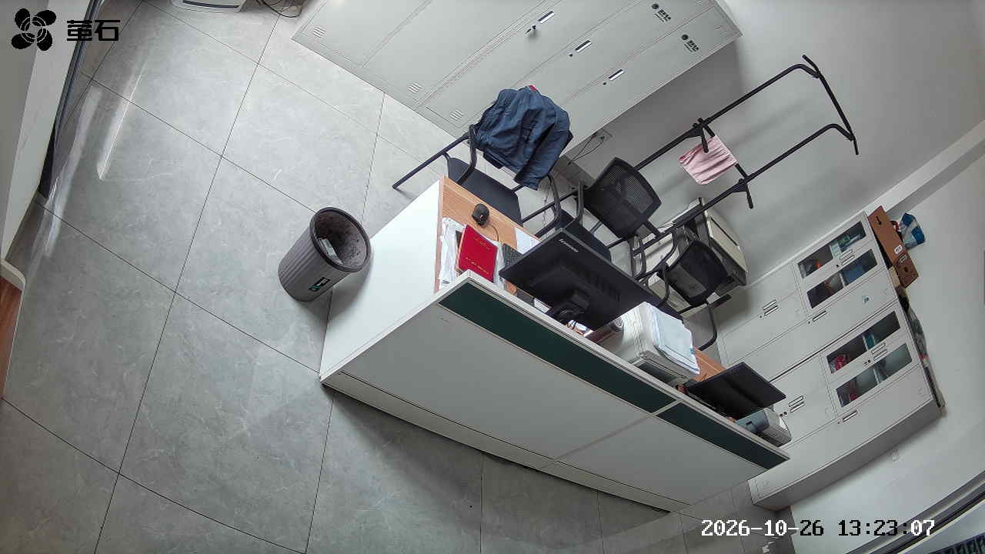
胡厂 2026-10-26 13:23 无人值守
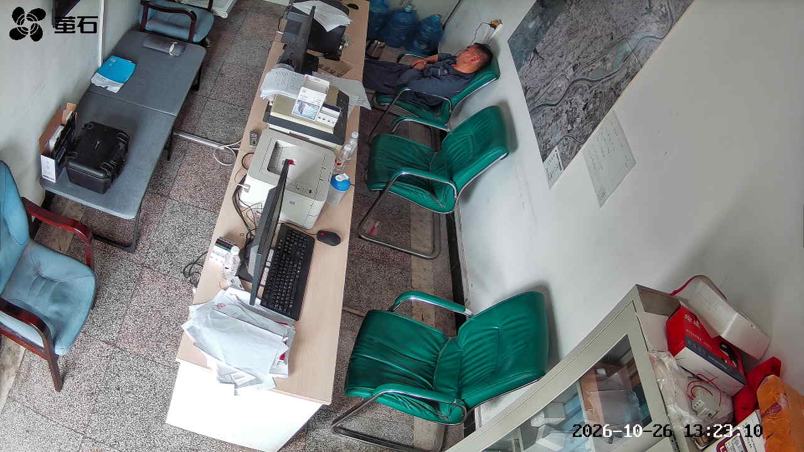
甘厂 2026-10-26 13:23 无人值守
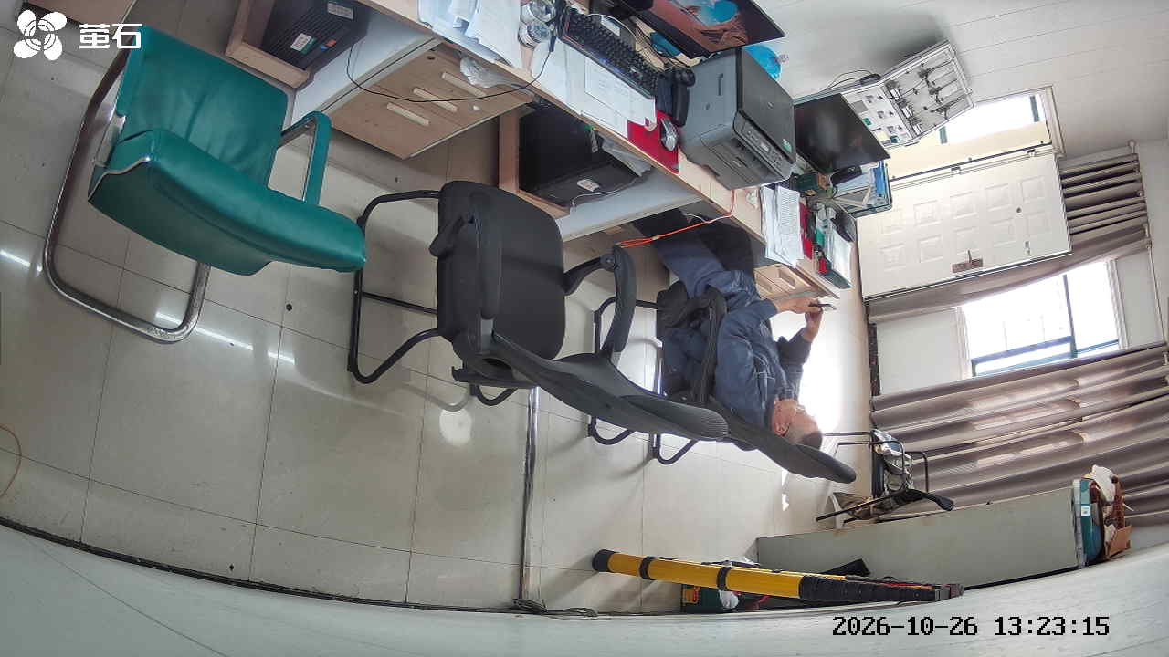
斗湖堤 2026-10-26 13:23 无人值守
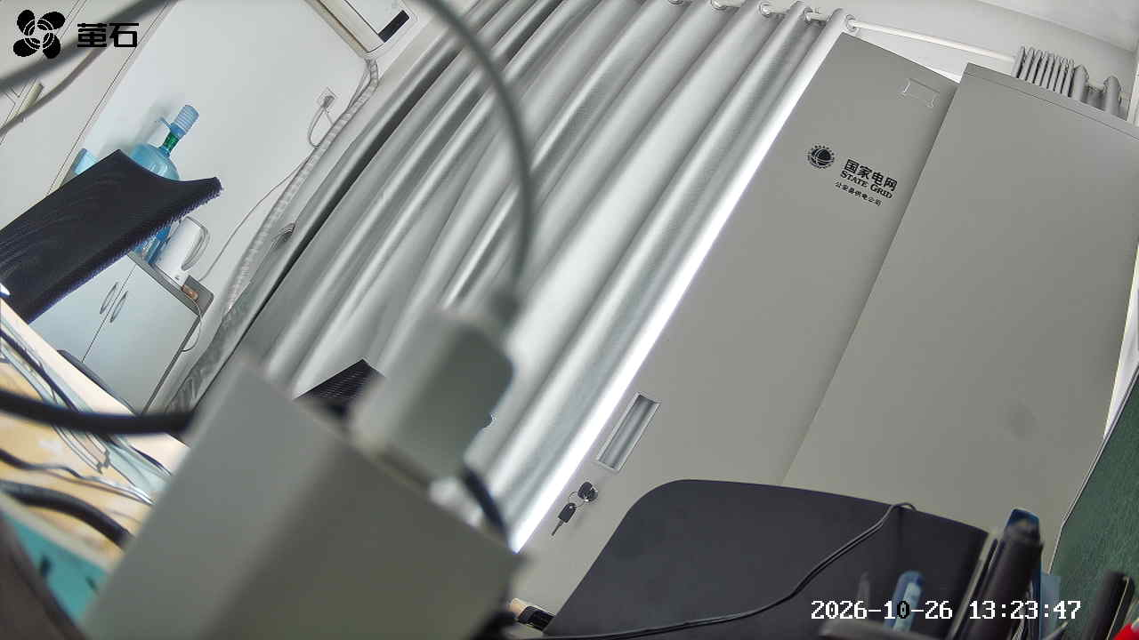
胡厂 2026-10-26 13:35 无人值守
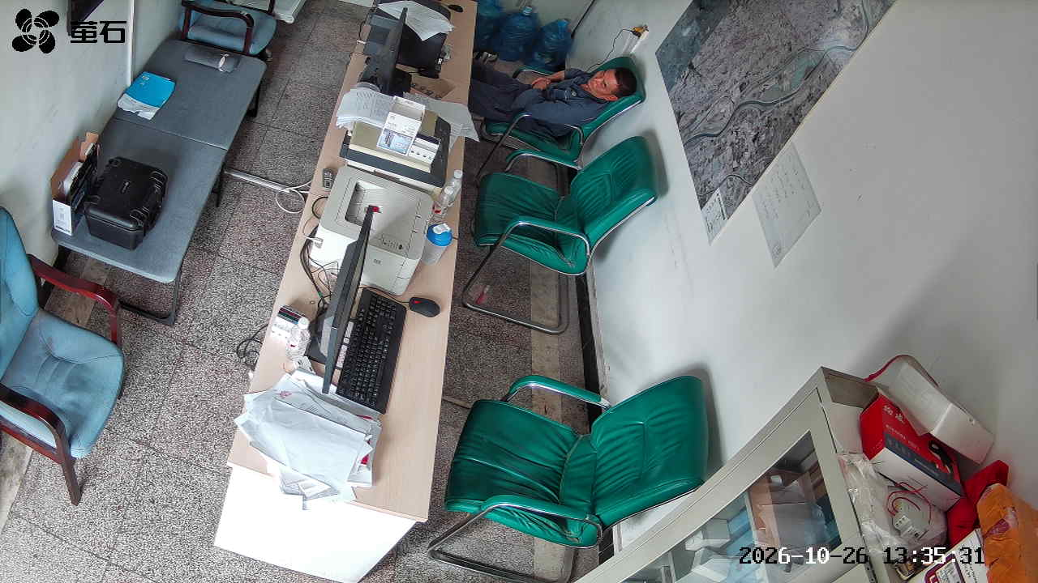
甘厂 2026-10-26 13:35 无人值守
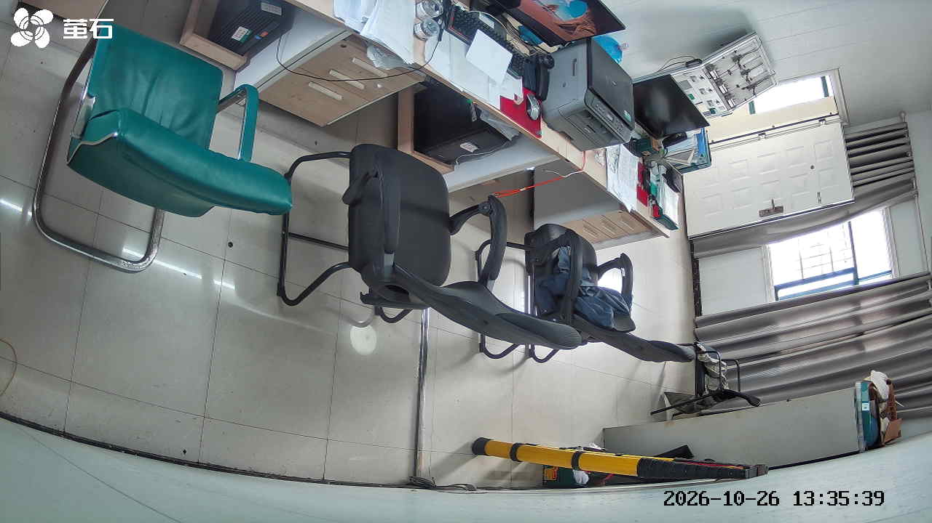
北闸 2026-10-26 16:16 无人值守
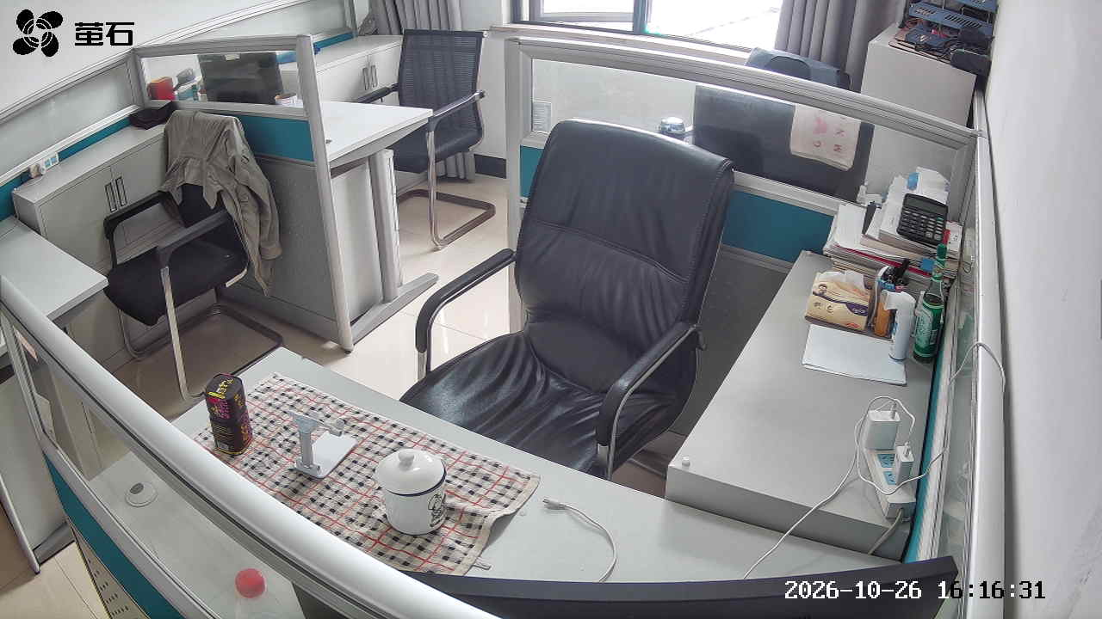
闸口 2026-10-26 16:16 无人值守
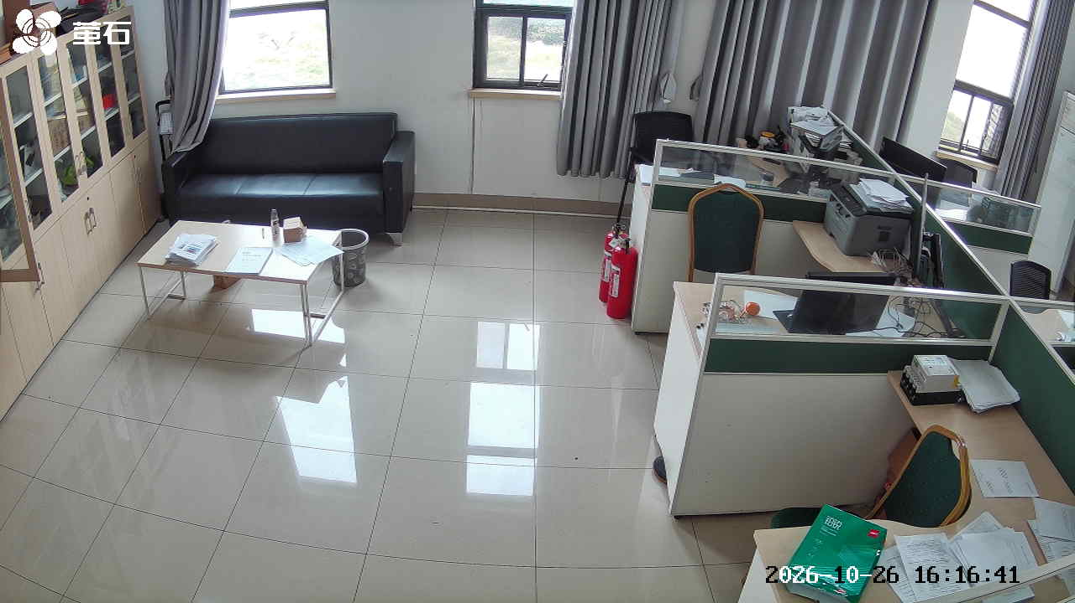
斗湖堤 2026-10-26 16:16 无人值守
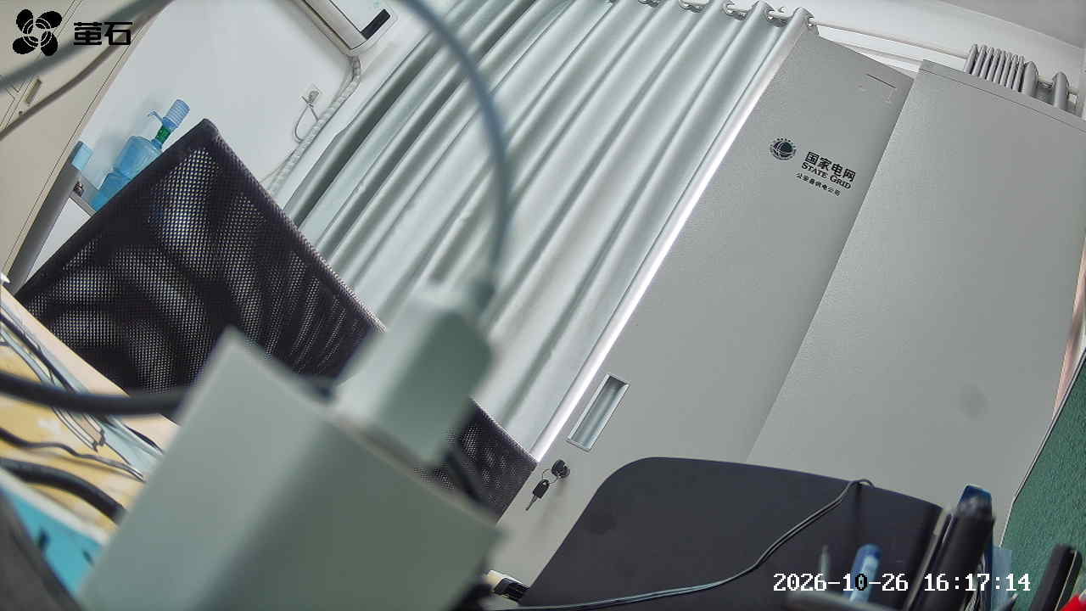
南平 2026-10-26 17:04 无人值守
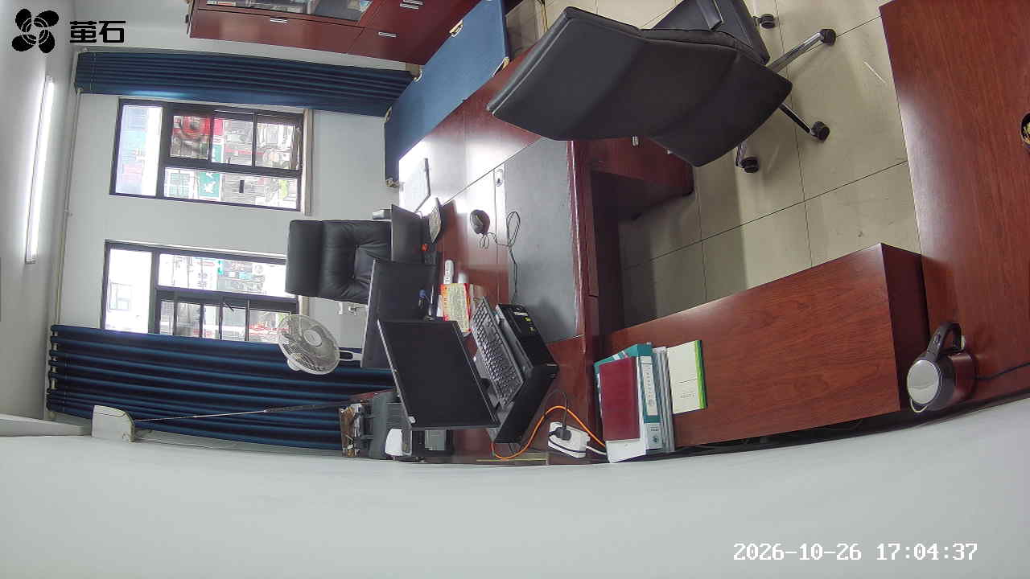
斗湖堤 2026-10-26 17:04 无人值守
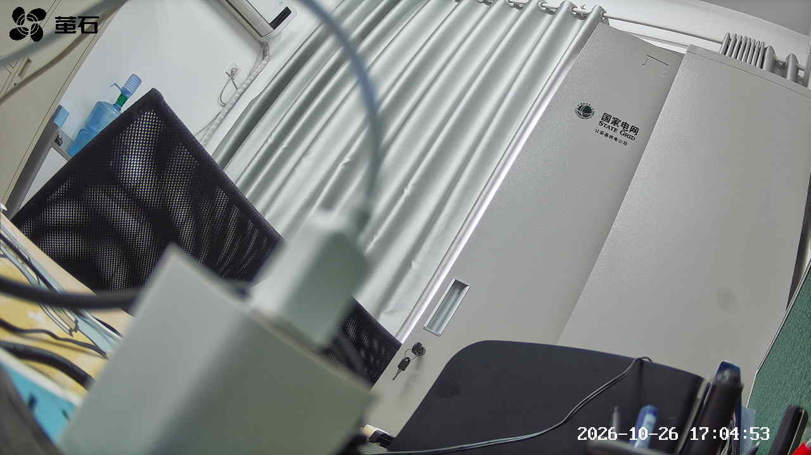
麻豪口 2026-10-26 17:34 无人值守
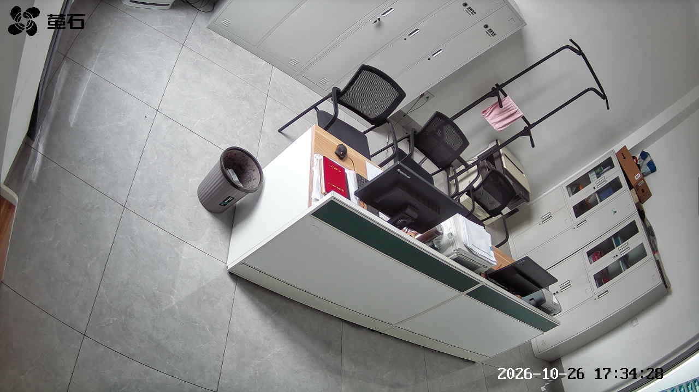
甘厂 2026-10-26 17:34 无人值守
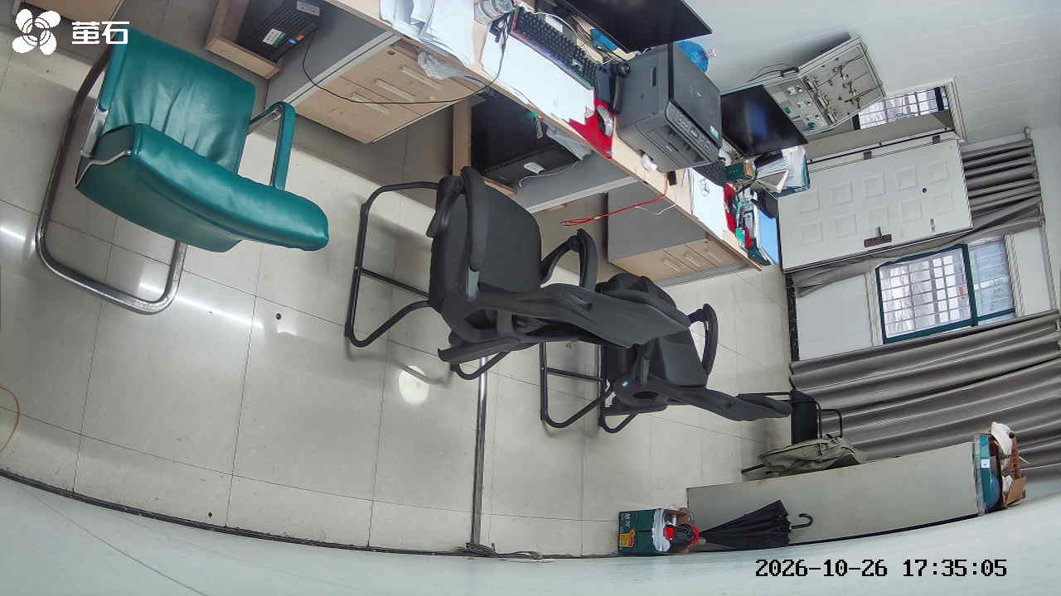
北闸 2026-10-26 17:34 无人值守
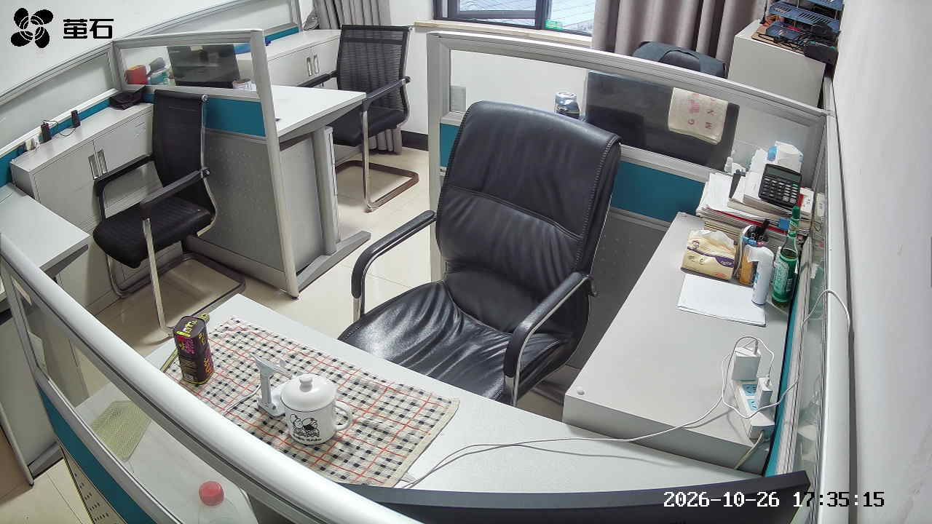
南平 2026-10-26 17:34 无人值守
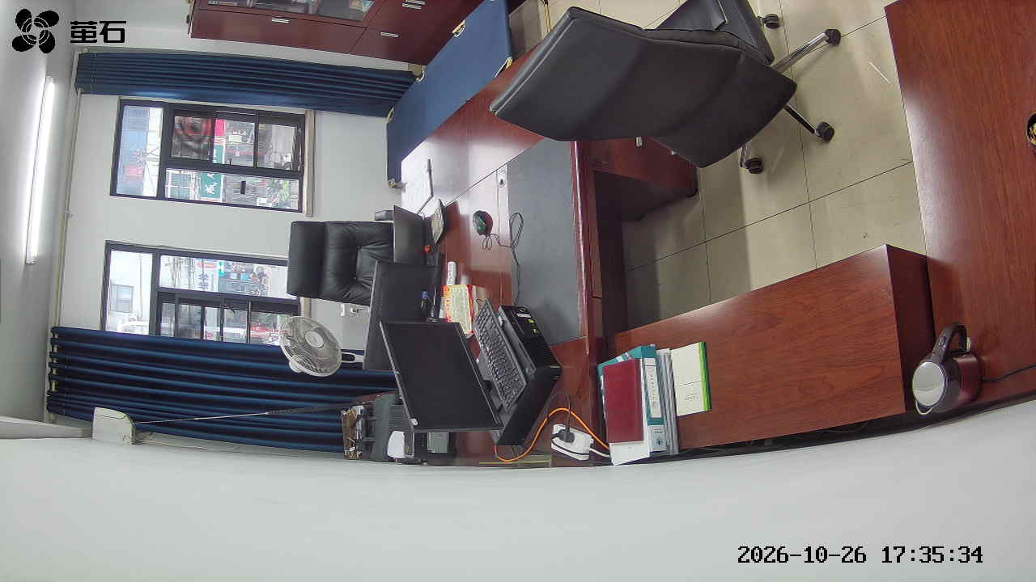
斗湖堤 2026-10-26 17:34 无人值守
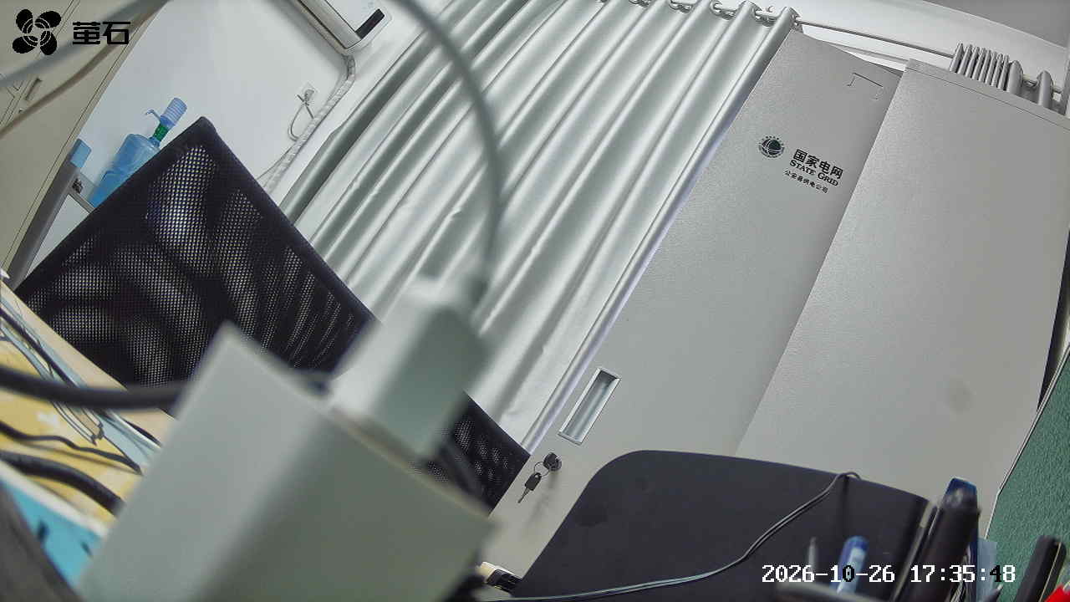
甘厂 2026-10-26 18:09 无人值守
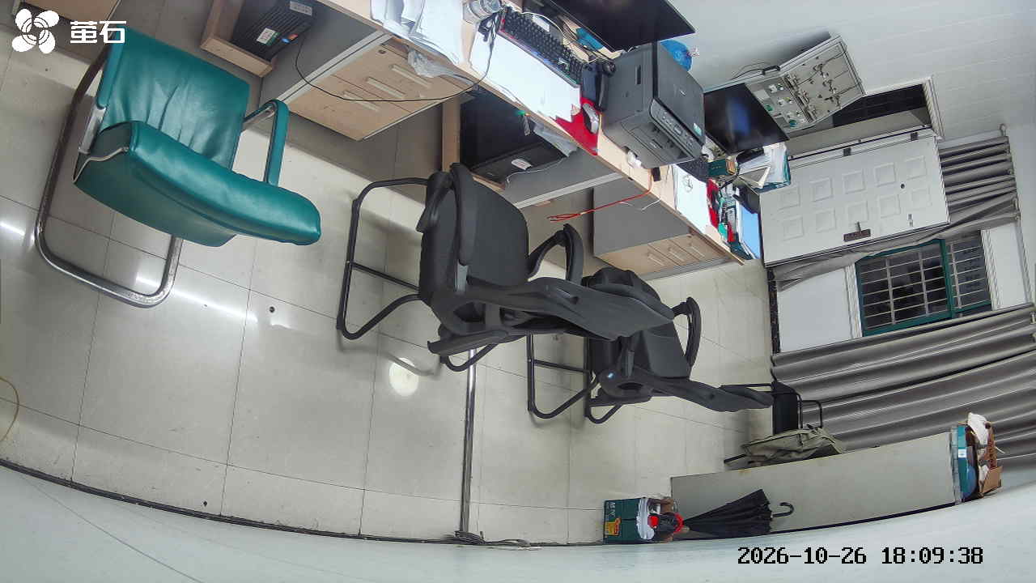
南平 2026-10-26 21:11 无人值守
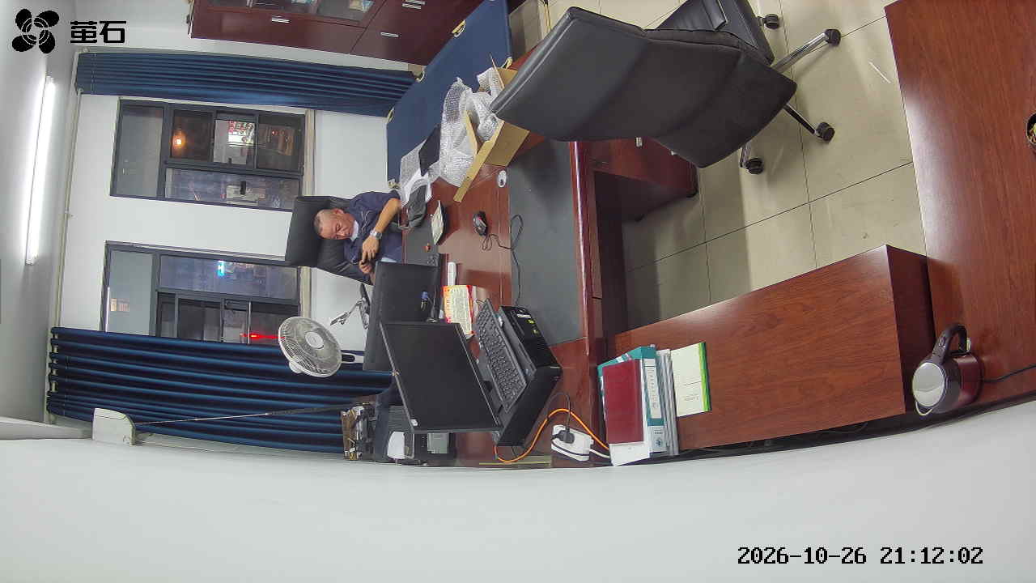

国网公安县供电公司配电部
2026年10月27日

